Randers Tegl Hohlpfanne Kurzschnitt Doppelkremper

Randers Tegl

Eigenschaften

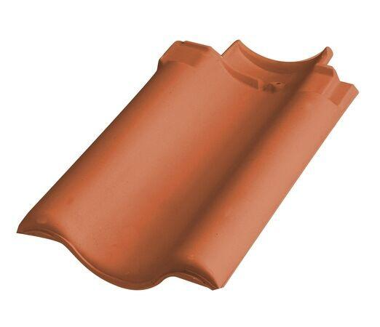

HAN:

28011201

Art Formziegel

Doppelwulstziegel

Farbton

rot

Format

Ganzer Ziegel

Oberfläche

unbehandelt

Werkstoff

Ton

Breite (mm)

292,00

Länge (mm)

414,00

Deckbreite (mm)

220,00

Decklänge (mm)

330,00